№3, март-апрель 2012 год
„Взгляд в будущее“


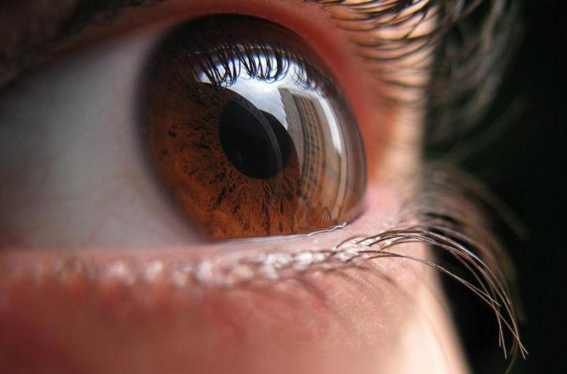

Оглавление
Немного из истории______________________________________________3
Как работает ВР_________________________________________________4
Жаль, что главное вне понятия. Жаль живем в Виртуальной Реальности__5
Практическое применение технологии ВР____________________________6
И в заключении__________________________________________________7

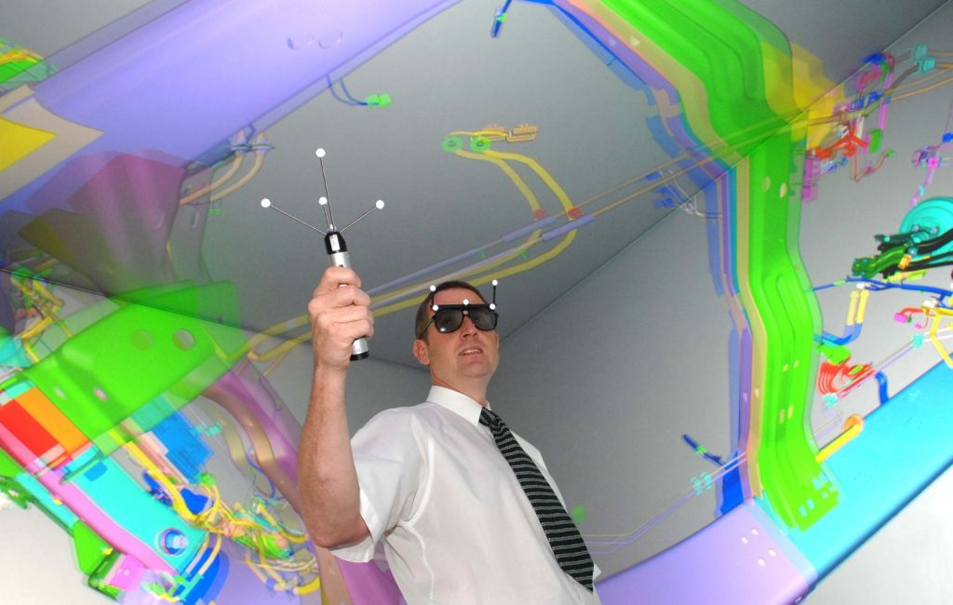
О виртуальной реальности сегодня говорят все, кто хоть как-то соприкасается с миром компьютеров, а остальные о ней по крайней мере слышали. Однако мало кто четко представляет себе смысл этого термина: у большинства он вызывает лишь ассоциации с нашумевшей «Матрицей» и романами Сергея Лукьяненко...
Применение виртуальной реальности позволяет инженерам и дизайнерам
Термин «виртуальная реальность» (далее для краткости - ВР) зачастую используют применительно к самым разным системам, вплоть до того, что под ВР понимают Интернет. Естественно, столь вольное обращение с терминологией вызывает большую путаницу.
Виртуальная реальность - это «высокоразвитая форма компьютерного моделирования, которая позволяет пользователю погрузиться в искусственный мир и непосредственно действовать в нем с помощью специальных устройств, связывающих его движения с аудиовизуальными эффектами. Проще говоря, работая с системой ВР пользователь видит, слышит и ощущает лишь то, что генерирует ему система».
Термин «виртуальная реальность» ввел в обиход Джейрон Ланье - известный специалист в области ВР -технологий, и произошло это во второй половине 1980-х. Можно упомянуть еще ряд терминов-синонимов, идентичных «виртуальной реальности» по смыслу, но употребляемых реже: «искусственная реальность», «киберпространство», «виртуальные миры» и «виртуальные среды». Большинство их хорошо известно любителям научной фантастики.
Мы будем понимать под виртуальной реальностью искусственный, не существующий в природе мир, в который человек может полностью «погрузиться» не только как наблюдатель, но и как участник. Системы ВР - это технические устройства, создающие для человека иллюзию присутствия в этом искусственном мире и в ряде случаев позволяющие манипулировать его объектами.
Впрочем, виртуальной реальностью называют не только миры, в которые человек погружается полностью, но и отдельные их элементы, например трехмерные интерактивные модели, отображаемые на стереомониторах или обычных компьютерных дисплеях (в последнем случае для достижения иллюзии объема приходится использовать специальные очки). Для манипулирования объектами в подобной трехмерной среде используются стандартные средства - мышь, джойстик или трекбол.
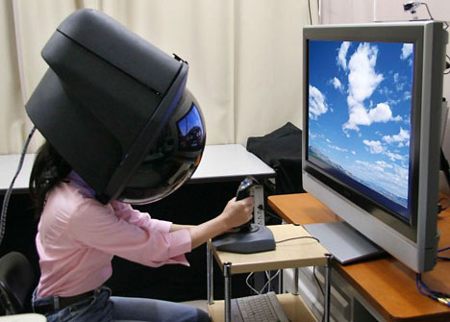
Как работает ВР

Основа ВР - создание иллюзии присутствия человека в виртуальной обстановке. Любая компьютерная игра, даже «плоская», двухмерная, - это своего рода ВР. Человек «уходит» в нее, отождествляет себя с персонажем, «живет» в этой игре. Обеспечит ли данная система полное погружение человека в виртуальную среду, во многом зависит также от системы отображения. Шлем виртуальной реальности от Toshiba
В то же время многие виды работы с трехмерными объектами могут и не требовать «погружения» человека в мир этого объекта. К примеру, при конструировании деталей сложной конфигурации или моделировании игровых персонажей обычно достаточно возможности манипулирования объемным изображением конструируемого объекта на экране монитор компьютера.
Иллюзия присутствия в виртуальном мире может быть значительно усилена за счет создания объемного стереоскопического изображения этого мира. Системы ВР создают стереоскопическое трехмерное изображение за счет разделения картинок, предназначенных для левого и правого глаза. В результате, благодаря окулярности зрения у человек формируется ощущение объемности окружающего пространства, он может определять взаимное расположение предметов и также оценивать расстояния в них.
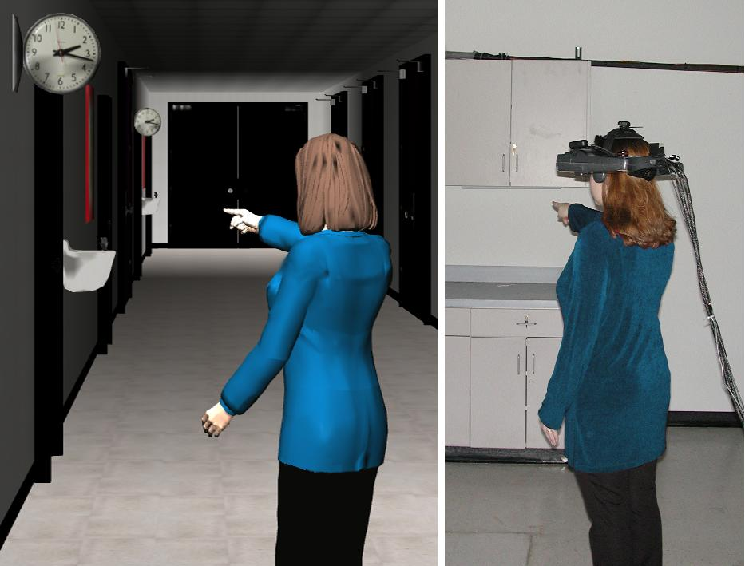
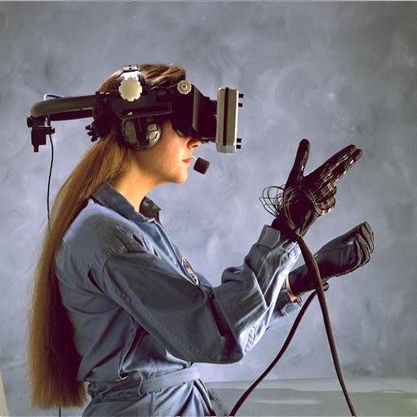
Устройство для создания виртуальной реальности. Шлем и перчатки

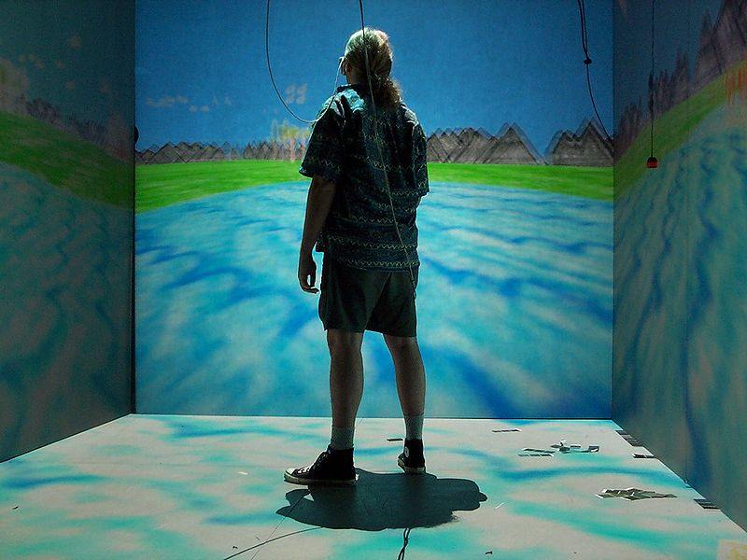
Однако в полной мере ощутить всю прелесть виртуальной реальности можно только при наличии таких элементов, как детекторы перемещения, позволяющие отслеживать изменения положения пользователя в увязке с изображением на экране монитора и датчики, фиксирующие действия пользователя. До недавнего времени такие системы можно было увидеть лишь в крупнейших в мире игровых центрах, а стоимость их превышала все мыслимые значения. Но все меняется в современном мире компьютерной техники, и в результате постоянного снижения цен на компьютерное оборудование такие системы становятся доступными и рядовым пользователям настольных компьютеров.
Более того, все чаще производители и игрового программного обеспечения, и бизнес-
Комната системы CAVE
приложений встраивают поддержку виртуальная реальности в свои системы. А с середины 1995 года появилось несколько фирм, специализирующихся на выпуске такого
программного обеспечения. Системы
виртуальной реальности в сочетании с ПК широко используются сейчас для развлечений. Они представляют собой различные более или менее сложные устройства, реагирующие на движения пользователя. Если несколько работающих систем виртуальной реальности соединить, образуется так называемое общее киберпространство, где пользователи могут встретить друг друга. Система отслеживания движений головы позволяет вам бросить взгляд в любую сторону киберпространства. А что в этом пространстве можно делать и что с вами произойдет - зависит от используемой прикладной программы.

1) моделирование космических аппаратов и создание виртуальных лабораторий в космосе;
2) визуализация сложных инженерных сооружений (атомные электростанции, космические корабли, подводные лодки и т.д.);
3) конструирование и сборка сложных машин;
4) моделирование чрезвычайных ситуаций и катастроф при планировании устранения их последствий;
5) создание виртуальных музеев, планетариев и даже лекционных залов;
6) виртуальный туризм (путешествия по древним и современным городам).

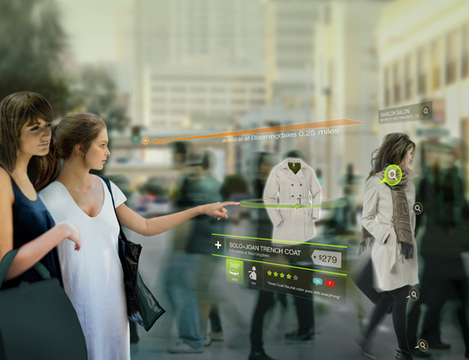
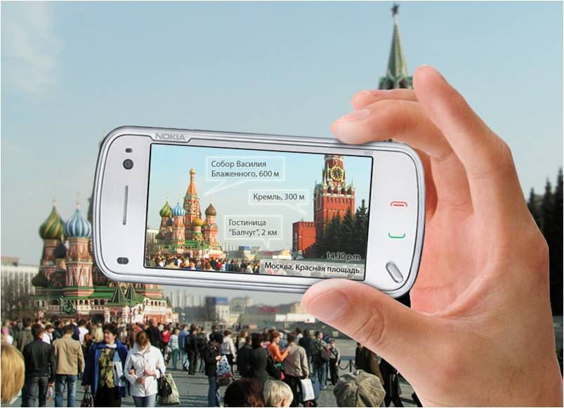
Виртуальная реальность в 2020 году

Сегодня и математические модели, и программные технологии, и графические подсистемы достаточно развиты и доступны для массового применения. Единственные проблемы - с системами обратной связи: их немного, в большинстве своем они узко специализированы и пока крайне дороги и массовому пользователю практически недоступны. Однако в ряде случаев таковые или вообще не нужны (в неинтерактивных системах), или могут быть заменены привычными и доступными устройствами (от мышей до рулей с обратной связью). ВР-технологии в различных формах прочно входят в нашу жизнь. Прогресс в этой области движется достаточно быстро, и обилие многообещающих технологий обещает ВР прекрасное будущее.
Как обычно, «локомотивами», толкающими развитие новых компьютерных технологий, будут игры и коммуникации. По мере развития ВР-технологии будут проникать и в другие области применения компьютеров.
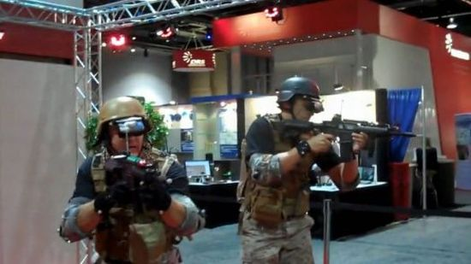
Боевая виртуальная реальность: геймеры обзавидуются!

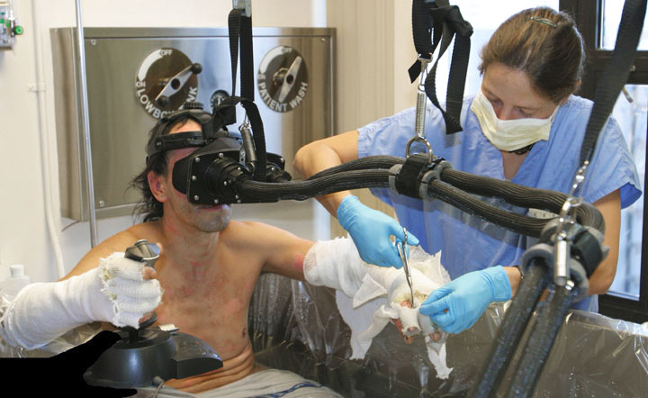
Виртуальную реальность начали использовать в качестве-обезболивающего

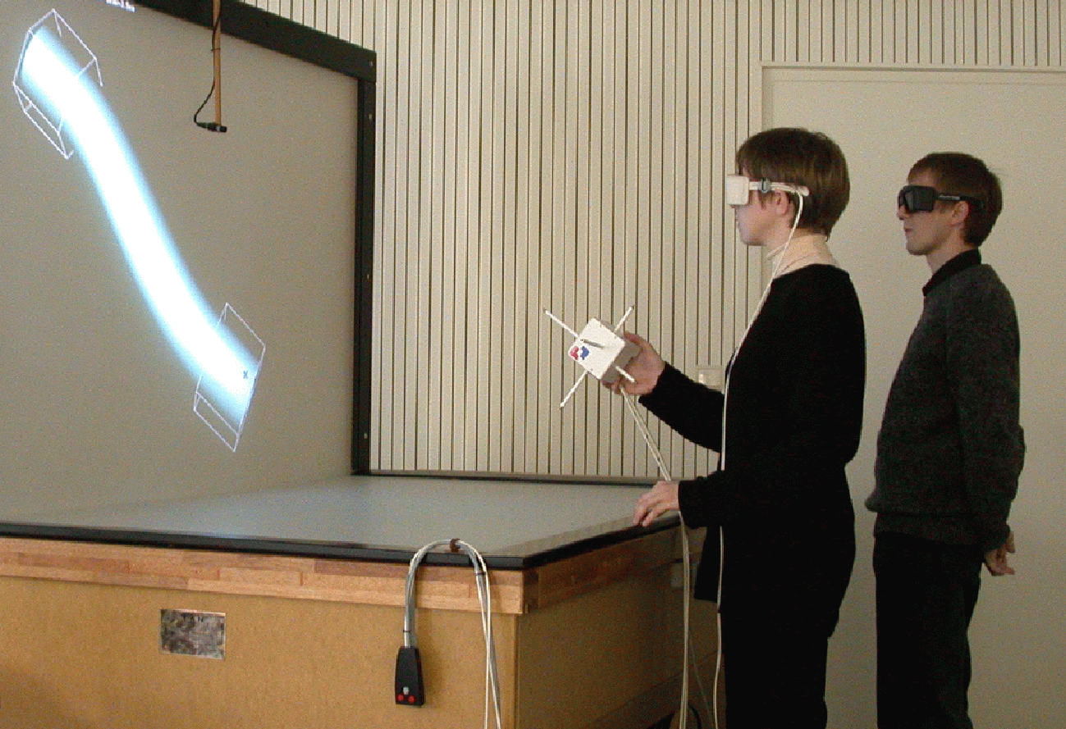
В школы поставят виртуальную реальность на $2 млн.

Россия,
Волгоградская область,
г. Волгоград,
Ворошиловский район,
ул. Академическая, д. 12
тел. 232 64 69
www.vzglyad.ru

